学校名称
组 别 | □初中组 | □高中组
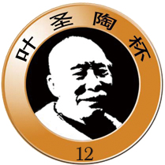
老师指导学生初评奖次推荐名单
参赛  学生  总人数 | 其 中 |  | 初评奖次学生数
参赛  学生  总人数 | 订阅  专刊 | 其 他 | 二等奖 | 三等奖 | 优胜奖 | 合计
参赛  学生  总人数 | 订阅  专刊 | 其 他 | 参赛学生总人数的  1～5% | 参赛学生总人数的  6～15% | 参赛学生总人数的 6 ～10% | 参赛学生总人数的  13～30%

序号 | 参 赛 文 题 | 作 者 | 民  族 | 年 级  班 级 | 等  级
1
2
3
4
5
6
7
8
9
10
11
12
13
14
15
16

【说明】
1. 按班级整理稿件，按顺序叠放，初评推荐作品在前（不可缺交），其余参赛稿在后。
2. 按等次高低排序填写（初评等次按规定比例，每生限一篇），附于本指导老师组织的
参赛稿上。本表根据需要可增加页数、行数。
3. 本表电子文档（word格式）交学校组织者统一发至yshtb@126.com

